Как оформить кредит
в Сбербанк Онлайн

Для этого Вам необходимо перейти в раздел «Каталог», выбрать «Получить кредит»:
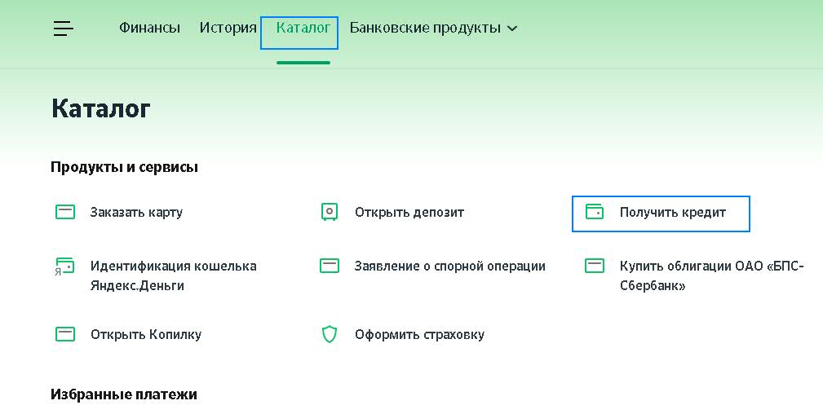
Обратите внимание на обязательные требования для получения кредита!
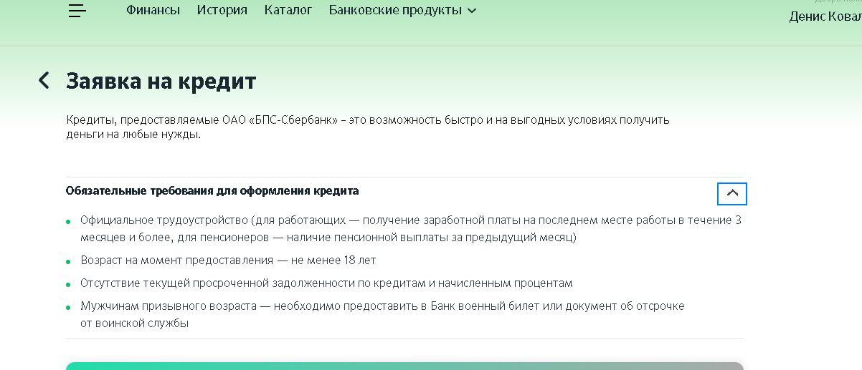
Выберите интересующий Вас кредитный продукт. Подтвердите выбор функциональной кнопкой «Выбрать».
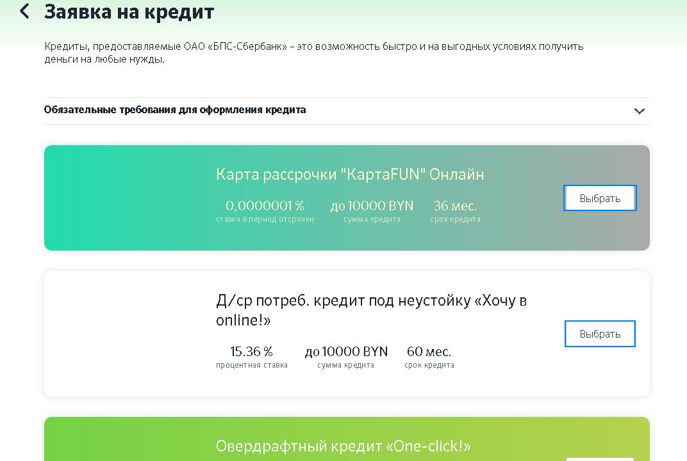
Укажите желаемую сумму кредита - если выбрали кредитную карту, сумму, срок и тип графика погашения кредита - если выбрали кредит на потребительские нужды. Продолжите ввод данных функциональной кнопкой «Оформить заявку».
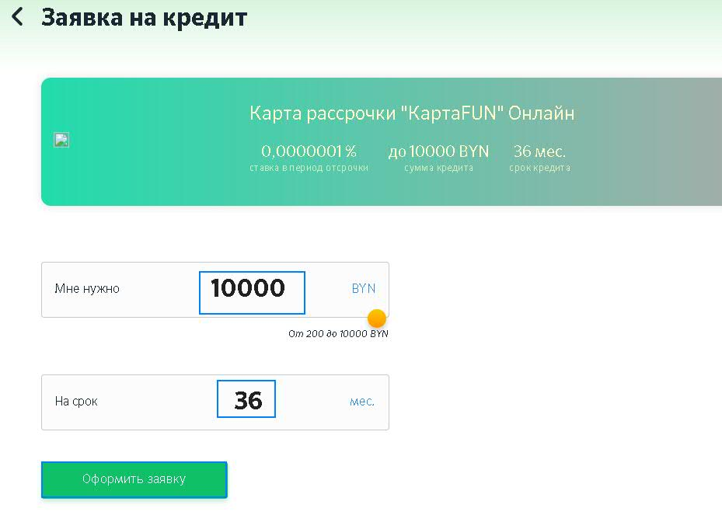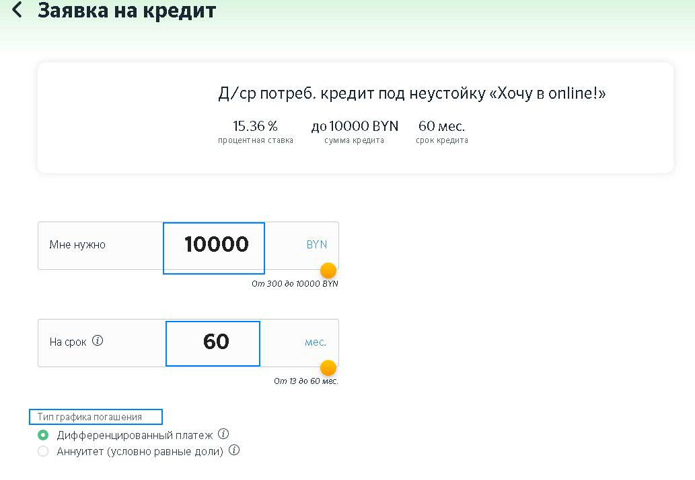

Выберите карту, на которую будет выдан кредит
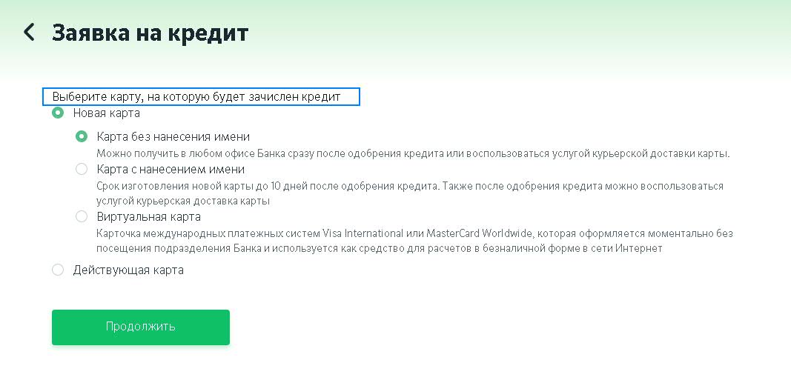
Внимание!
- если кредит будет выдан на новую карту (без нанесения имени). Карту Вы можете получить в любом подразделении Банка. Ознакомьтесь с адресами подразделений Банка, пройдя по ссылке «Отделения БПС-Сбербанка» Также можно заказать курьерскую доставку карты. После получения карты необходимо будет подписать документы для получения кредита в Личном кабинете в разделе «Мои заявления» - «Кредиты»;
- если кредит будет выдан на новую карту с нанесением имени, необходимо выбрать подразделение Банка, в котором Вы хотите получить карту. Карта будет изготовлена в течение 10 дней. Также можно заказать курьерскую доставку карты;
- если кредит будет выдан на новую карту с нанесением имени, необходимо выбрать подразделение Банка, в котором Вы хотите получить карту. Карта будет изготовлена в течение 10 дней. Также можно заказать курьерскую доставку карты;
- если кредит будет выдан на новую виртуальную карту, необходимо выбрать подразделение Банка. Карта оформляется моментально без посещения подразделения Банка после одобрения кредита и подписания документов на кредит. Карта используется как средство расчетов в безналичной форме в сети Интернет;
- если кредит буден выдан на Вашу действующую карту, необходимо выбрать Вашу карту из предложенного списка (при наличии у Вас карты, на которую может быть предоставлен данный кредит).
Продолжите ввод, нажав на функциональную кнопку «Продолжить»;
Проверьте Ваши персональные данные. Внесите корректировки, в случае необходимости, а также заполните недостающие поля.

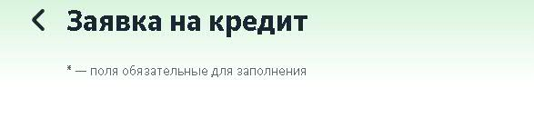
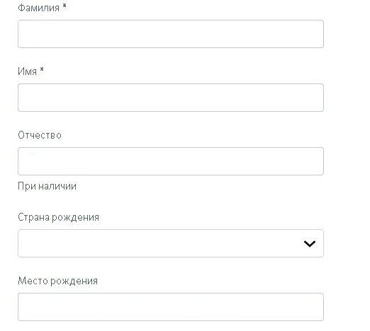
Внимание!
Поля «Дата рождения» и «Идентификационный номер» не редактируются. Если указанные данные не верны или в них ошибка необходимо обратиться в подразделение Банка с документом, удостоверяющим личность.

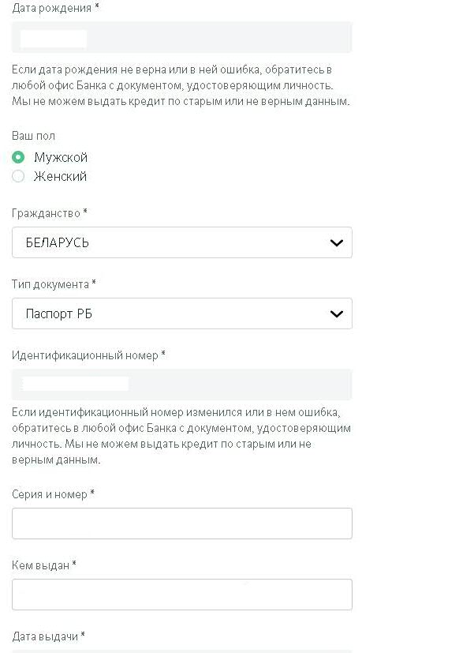
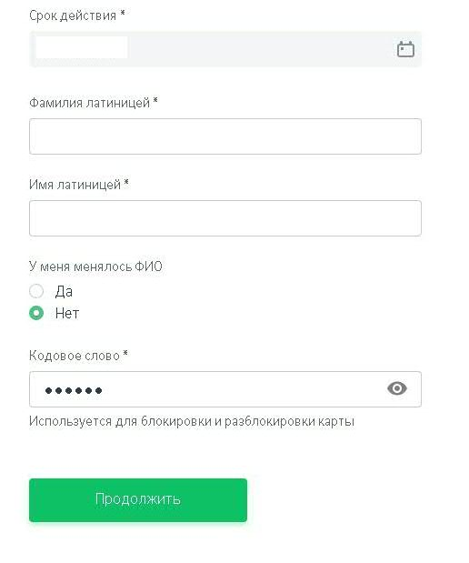

При заполнении отсутствующей информации воспользуйтесь всплывающими справочниками и календарями.
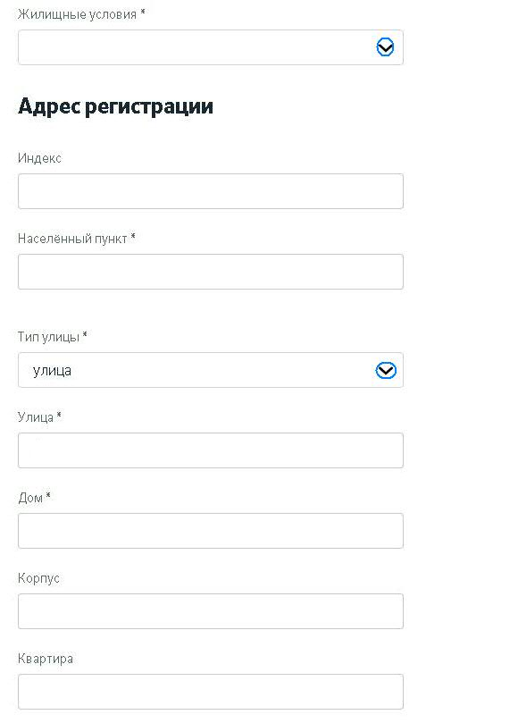
Внимание! Если Вы проживаете по месту регистрации, укажите «Да».
Если Вы проживаете по другому адресу, укажите «Нет» и внесите данные в поля «Адреса проживания».
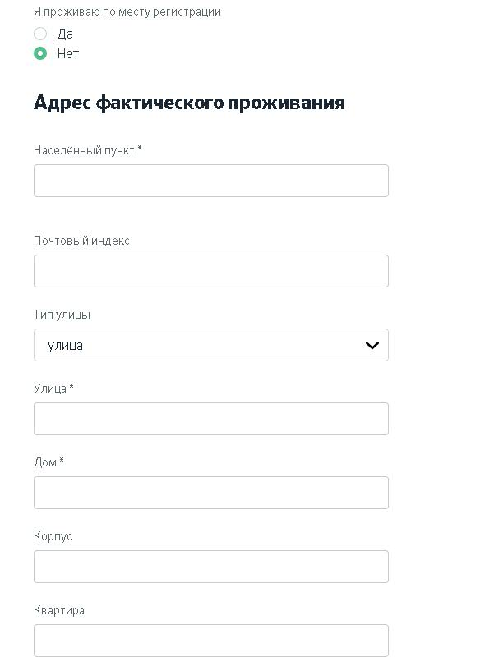
Если у Вас изменились контактные данные (номера телефонов или электронный адрес), воспользуйтесь функцией «Редактировать».
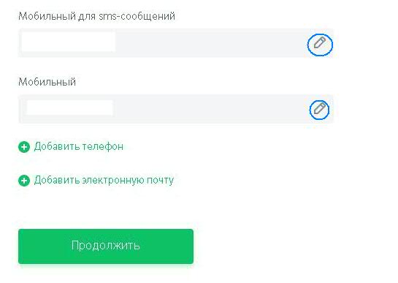

Если Вам необходимо сообщить Банку о новых номерах телефонов или электронном адресе, воспользуйтесь функцией «Добавить телефон» и «Добавить электронную почту».
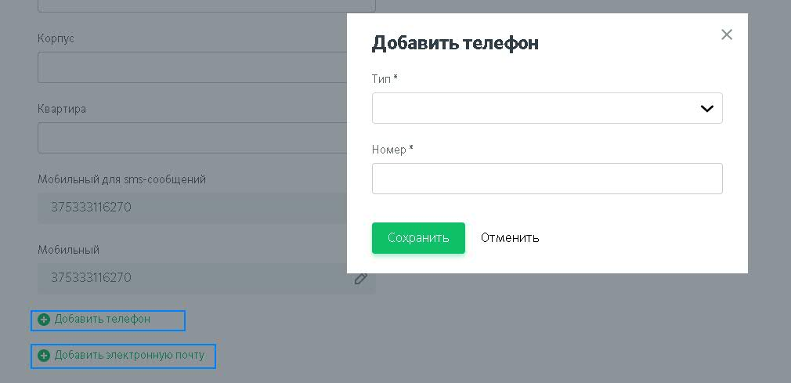

Заполните данные «Образование», «Отношение к воинской службе» (для мужчин), «Семейное положение», «Количество человек на иждивении» используя всплывающие справочники.
Заполните/редактируйте данные «Место работы» в записи «Наименование работодателя», используя всплывающие справочники.
Допускается предоставление сведений о получаемом доходе по двум местам работы/работы и пенсии при наличии двух источников дохода, при этом необходимо внести каждое место работы/пенсии. Воспользуйтесь функцией «Добавить место работы»
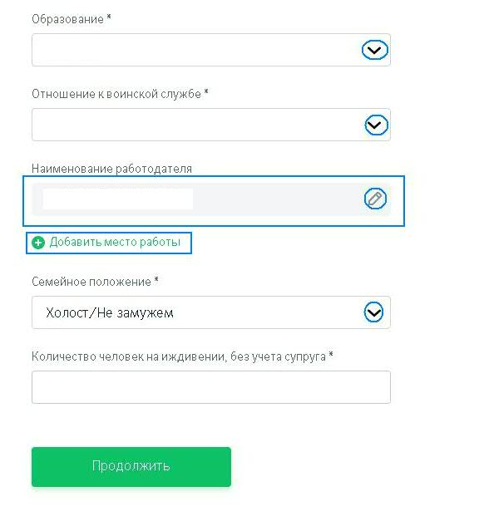
В разделе «Доходы» будет указана сумма среднемесячных доходов, поступающих на Ваши счета, открытые в Банке.
Если Вы не получаете доходы на счета в Банке необходимо внести размер доходов воспользовавшись функцией «Добавить статью доходов».
Внимание! Если Вы выбрали продукт, по которому необходимо подтвердить доходы, после одобрения кредитной заявки необходимо обратиться в подразделение Банка и предоставить документ, подтверждающий доходы.
При необходимости Вы можете добавить сумму среднемесячных расходов, используя функцию «Добавить статью расходы».

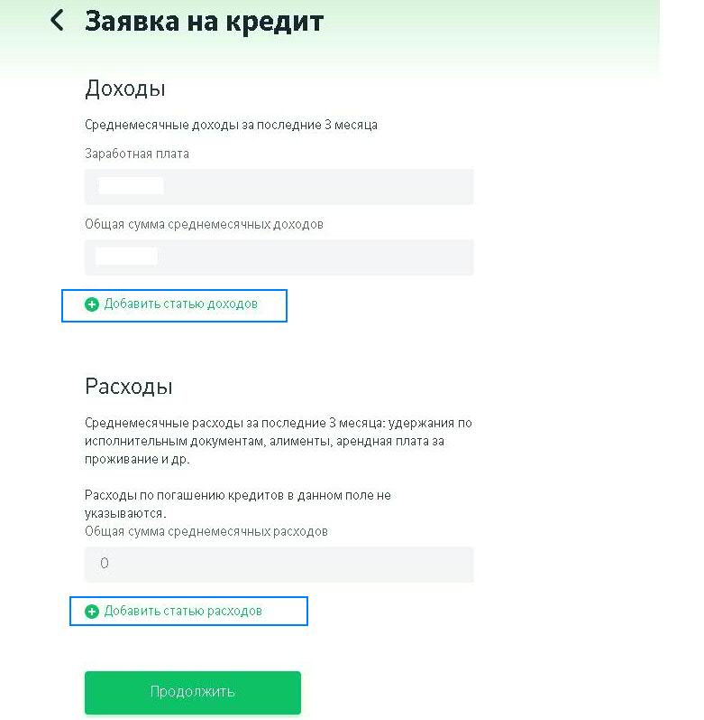

Перейдите на этап ознакомления с документами и подписания документов, используя функциональную кнопку «Продолжить».
Для просмотра документов используйте функцию «Посмотреть документ». Ознакомьтесь с документами и выразите свое согласие, проставив галочки рядом с каждым подписываемым документом.
Введите пароль (сеансовый смс-пароль или дополнительный пароль который является аналогом Вашей собственноручной подписи), продолжите операцию подписания документов.
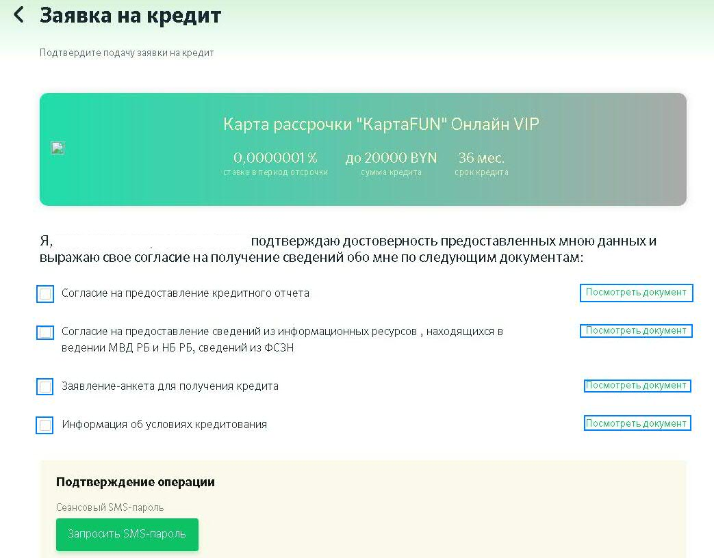

Ваша заявка будет рассмотрена не позднее банковского дня, следующего
за днем направления на рассмотрение и Вы будете информированы путем:
- направления смс-сообщения с уведомлением о результатах рассмотрения заявки на указанный Вами номер мобильного телефона;
- изменение статуса кредитной заявки в разделе «Мои заявления» - «Кредиты».
Для этого войдите в Сбербанк Онлайн, перейдите в раздел «Мои заявления», далее «Кредиты», кликните на сформированную Вами заявку. В заявке будет описаны дальнейшие действия по работе с кредитной заявкой.
Если заявка оформлена по кредитному продукту, по которому требуется подтверждение Ваших доходов или вы являетесь мужчиной призывного возраста (до 27 лет) - необходимо обратиться в любое подразделение Банка и предоставить документ, подтверждающий доходы (военный билет - для мужчин призывного возраста).
После этого войдите в Сбербанк Онлайн, перейдите в раздел «Мои заявления», далее «Кредиты», кликните на сформированную Вами заявку, подтвердите одобренную сумму кредита, ознакомьтесь с документами для предоставления кредита (кредитный договор/соглашение о предоставлении кредита, информацию об условиях кредитования), выразите свое согласие на заключение кредитной сделки проставив галочки рядом с каждым подписываемым документом и введите пароль (сеансовый смс-пароль или дополнительный пароль который является аналогом Вашей собственноручной подписи), продолжите операцию подписания документов.
Если кредит будет выдан на новую карту (без нанесения имени) Вы можете оформить курьерскую доставку карты или получить ее в любом подразделении Банка. После получения карты в Сбербанк Онлайн в разделе «Мои заявления», далее «Кредиты» в сформированной Вами заявке необходимо подтвердить одобренную сумму кредита и подписать документы для предоставления кредита (кредитный договор/соглашение о предоставлении кредита, информацию об условиях кредитования).
Внимание! После подписания документов сумма кредита по овердрафтному кредиту будет установлена на счет через два часа, по потребительскому кредиту – будет перечислена на счет не позднее следующего рабочего дня.
Если кредит будет выдан на новую карту с нанесением имени - вы можете воспользоваться услугой курьерская доставка карты, оформив ее в Сбербанк Онлайн в разделе «Мои заявления», далее «Кредиты» в сформированной Вами заявке* далее необходимо подтвердить одобренную сумму кредита и подписать документы для предоставления кредита (кредитный договор/соглашение о предоставлении кредита, информацию об условиях кредитования).
* также получить карту Вы можете в выбранном Вами подразделении Банка. Карта будет изготовлена в течение 10 дней.
Внимание! После подписания документов сумма кредита по овердрафтному кредиту будет установлена на счет через два часа, по потребительскому кредиту – будет перечислена на счет не позднее следующего рабочего дня, но воспользоваться деньгами Вы сможете после получения карты.
Если кредит будет выдан на новую виртуальную карту с нанесением имени - в Сбербанк Онлайн в разделе «Мои заявления», далее «Кредиты» в сформированной Вами заявке необходимо подтвердить одобренную сумму кредита и подписать документы для предоставления кредита (кредитный договор/соглашение о предоставлении кредита, информацию об условиях кредитования).
Внимание! После подписания документов сумма кредита по овердрафтному кредиту будет установлена на счет через два часа, по потребительскому кредиту – будет перечислена на счет не позднее следующего рабочего дня.

Подписанные документы доступны для просмотра в Сбербанк Онлайн в разделе «Мои заявления», далее «Кредиты» в сформированной Вами заявке.
Внимание! В случае не подписания документов для предоставления кредита (кредитный договор/соглашение о предоставлении кредита, информации об условиях кредитования) в течение 30 календарных дней Ваша заявка будет аннулирована.

